Памятка для родителей «Игрушка в жизни ребенка»
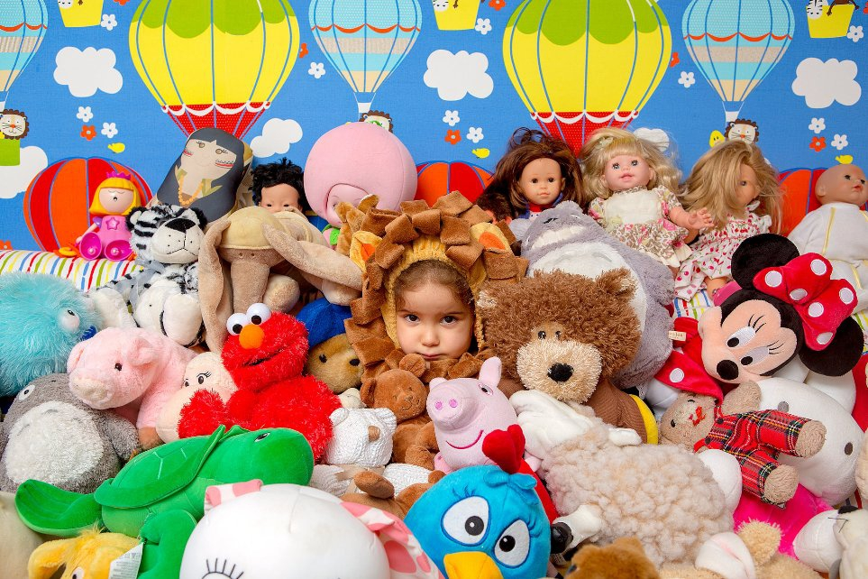

Игра имеет важное значение в жизни ребенка,
имеет то же значение, какое у взрослого
имеет деятельность, работа, служба.
Каков ребенок в игре, таким во многом он будет
в работе, когда вырастет. Поэтому воспитание
будущего деятеля происходит прежде всего в игре…»
А. С. Макаренко
Современная игрушка зачастую формирует и фиксирует в человеке (и прежде всего в ребёнка): - расслабленность воли (рекламный слоган «И пусть весь мир подождёт»); индифферентность чувств (стремление к безбожественной красоте – реклама средств для волос, кожи, губ, ресниц… «Ведь вы этого достойны»); непытливость ума, потребительство (реклама телефонов, автомобилей…«Управляй мечтой»
У каждого ребёнка должна быть такая игрушка, которой он может пожаловаться, которую поругает и накажет, пожалеет и утешит. Именно она поможет преодолеть ему страх одиночества, когда родители куда-то уйдут, страх темноты, когда выключается свет и надо уснуть, но не в одиночестве, а с подружкой-игрушкой. На них иногда злятся, их наказывают и даже ломают, забрасывая в дальний угол, но их вспоминают в минуты детского горя, достают из угла, чинят, дорисовывают стёршиеся глаза и губы, шьют новые наряды, пришивают уши и хвосты.
Дети очень любят, когда взрослые (родители, родственники) играют вместе с ними. Имеется в виду в первую очередь очень подвижные шумные игры и веселая возня.
Игра для ребенка — очень серьезное занятие. Взрослые должны видеть в игре малыша элементы подготовки к будущим трудовым процессам и соответственно направлять их, принимая в этом участие.
Необходимо позаботиться об игрушках, чтобы ребенку можно было организовать игру. Для детей в первую очередь нужны куклы, изображающие взрослых людей разных профессий, или персонажей из известных сказок. Для игры с куклой необходима подходящая по размеру мебель, посуда. Мягкие игрушки, изображающие животных. Машины и разнообразный транспорт. Механические заводные игрушки развивают интерес к технике; игрушки-орудия труда (молоток, отвёртка, щётка для подметания, грабли, лопатка, иным словом игрушки, имитирующие простейшие средства труда взрослых; игрушки-забавы : театральные, музыкальные.
Очень полезны разнообразные строительные наборы и конструкторы. Они открывают простор для ребячьей фантазии. Для детей старшего дошкольного возраста подходят наборы из большого количества деталей, которые соединяются между собой различными способами. Пользование таким набором дает ребенку навык завинчивания гаек, действий ключом.
Для детей всех возрастов необходимы игрушки, способствующие развитию движений, такие как самокаты, детские автомобили, тракторы, большие легко трансформирующиеся конструкторы для строительства. К ценным игрушкам для детей следует отнести те, которые развивают у них смекалку, изобретательность, ловкость, пробуждают творческие возможности.
Важно выработать у ребенка привычку беречь игрушку, аккуратно их складывать, убирая после игры. Желательно научить его делиться игрушками при игре со сверстниками, дарить игрушки, которые смастерил сам другим детям. Пусть ребенок почувствует радость того, что доставил удовольствие другому.
Оказывая детям помощь в организации игры нельзя подавлять их инициативу, навязывать свои идеи. Необходимо разумно сочетать контроль с предоставлением свободы и самостоятельности. При отборе игрушек должны учитываться возрастные закономерности развития игровой деятельности. Не все дети имеют возможность увидеть живых зверей и птиц. Познакомиться с ними помогают книги, игрушки, телевиденье. Очень важно, чтобы в подборе игрушек способствовал формированию у ребёнка правильных представлений об окружающем. Желательно, чтобы игрушки вносил в игру взрослый. Он заинтересовывает ребёнка сюжетом совместной игры, задаёт ему вопросы, побуждает его к «общению» с новой игрушкой. «Кукла проснулась? Угости её компотом». Игрушка для ребёнка полна смысла. Правильное руководство игрой со стороны взрослых делает её содержательной, подлинно ведущей в дошкольном возрасте, существенно расширяет кругозор ребёнка.
Однако никакое обилие игрушек, позволяющее, казалось бы, развернуть самые сюжетные игры, не заменит ребёнку товарищей по игре. Вынужденная необходимость играть одному, иногда, может привести к перевозбуждению его нервной системы. Играя один, ребёнок возбуждается от обилия взятых на себя ролей. Естественно, после игры он будет излишне подвижным, раздражительным, «крикливым». Но такая же игра в коллективе сверстников не вызывает у ребёнка подобной реакции.
Многие дети используют в игре не только игрушки, но и приспосабливают для этого другие предметы. Диван может стать пароходом, стулья – вагонами поезда, шишки – смешными ёжиками. Такое использование в игре предметов указывает на высокий уровень интеллекта ребёнка, развитие его фантазии. К сожалению, не все взрослые понимают это.
Игра — прекрасное средство воспитания.
Народная дидактическая игрушка — игрушка, в которой отображена народная мудрость, веселая выдумка, желание порадовать, позабавить детей и вместе с тем чему-то научить. Народные дидактические игрушки, как и все русское народное искусство, составляют национальное достояние народа — дар народа малым детям.
Несомненно, у ребёнка должен быть определённый набор игрушек, способствующих развитию его чувственного восприятия, мышления, кругозора, позволяющих ему проигрывать реальные и сказочные ситуации, подражать взрослым. 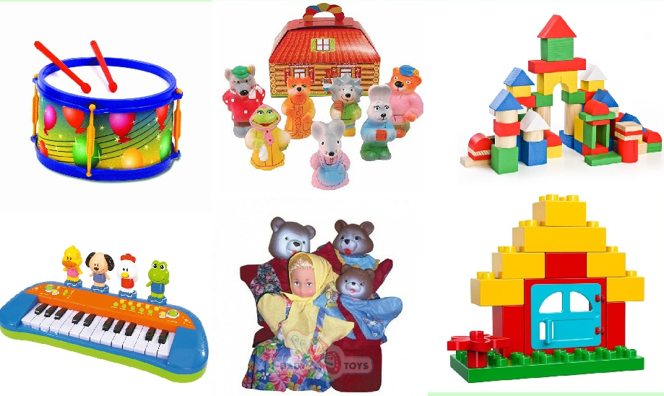
Игрушки из реальной жизни.
Кукольное семейство (может быть и семья зверюшек, кукольный домик, мебель, посуда, машины, лодка, касса, весы, медицинские и парикмахерские принадлежности, часы, стиральные машины, плиты, телевизоры, мелки и доска, счёты, музыкальные инструменты, железные дороги, телефон и т. д.
Игрушки, помогающие «выплеснуть» агрессию.
Солдатики, ружья, мячи, надувные груши, подушки, резиновые игрушки, скакалки, кегли, а также дротики для метания и т. д.
Игрушки для развития творческой фантазии и самовыражения.
Кубики, матрёшки, пирамидки, конструкторы, азбуки, настольные игры; разрезные картинки или открытки; краски пластилин, мозаика; наборы для рукоделия; нитки, кусочки ткани, бумага для аппликаций, клей и т. д.
Игра развивает и радует ребёнка, делает его счастливым. В игре ребёнок совершает первые открытия, переживает минуты вдохновения. В игре развивается его воображение, фантазия, а, следовательно, создаётся почва для формирования инициативной, пытливой личности. Игра для ребёнка верное средство от безделья, приводящего к вялости, бесцельности поведения. Для хорошей, весёлой игры ребёнку нужна хорошая игрушка. Выбирайте её обдумано для своего ребёнка.
При покупке новой игрушки своему ребёнку, руководствуйтесь четырьмя правилами. Игрушка должна быть:
1. Безопасной (просмотрите качество изготовления, материал из которого она сделана).
2. Эстетичной на вид.
3. Соответствовать возрасту.
4. Многофункциональной (чем больше действий ребёнок сможет выполнить с игрушкой, тем лучше; естественно это не касается погремушек для малышей).
В заключении необходимо напомнить вам, дорогие родители, что никакая, даже самая лучшая игрушка, не может заменить живого общения с любимыми папой и мамой!
